Лабораторная работа № 7

Имитационное моделирование

Королёв Иван Андреевич

Содержание

Список иллюстраций

Список таблиц

# 1 Цель работы

Рассмотреть пример моделирования в *xcos* системы массового обслуживания типа $M\left|M\right|1|∞$.

# 2 Задание

1. Реализовать модель системы массового обслуживания типа $M\left|M\right|1|∞$;
2. Построить график поступления и обработки заявок;
3. Построить график динамики размера очереди.

# 3 Выполнение лабораторной работы

Реализация модели системы массового обслуживания типа $M\left|M\right|1|∞$. Для начала необходимо указать начальные параметры. (рис. 1).

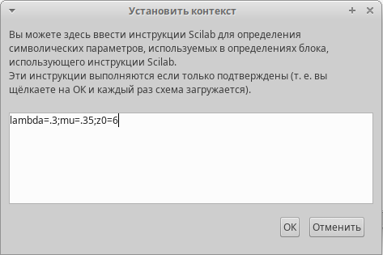

Рис. 1: Установка контекста моделирования

Построение суперблока отвечающего за поступление заявок. (рис. 2)

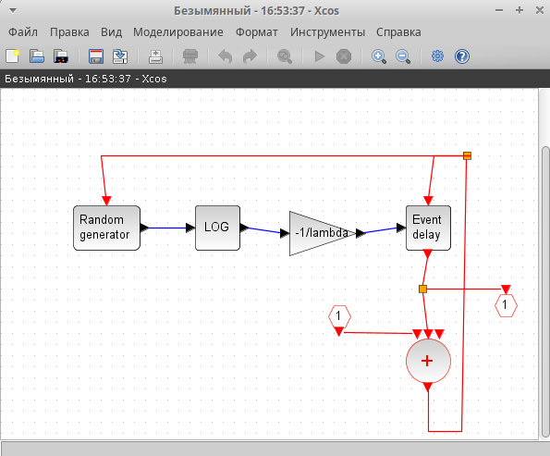

Рис. 2: Суперблок, моделирующий поступление заявок

Построение суперблока отвечающего за обработку заявок. (рис. 3)

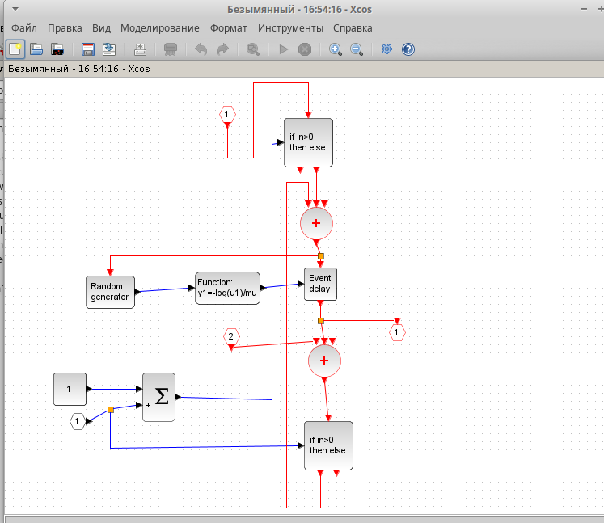

Рис. 3: Суперблок, моделирующий обработку заявок

Модель $M\left|M\right|1|∞$ (рис. 4)

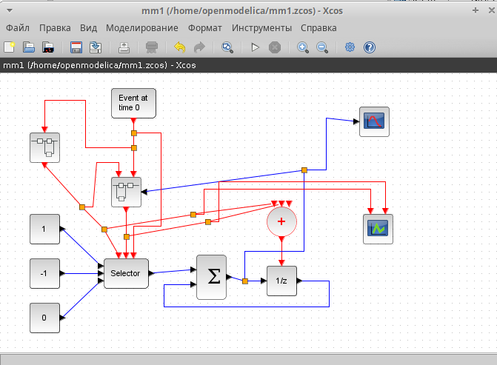

Рис. 4: $M\left|M\right|1|∞$

График поступления и обработки заявок (рис. 5)

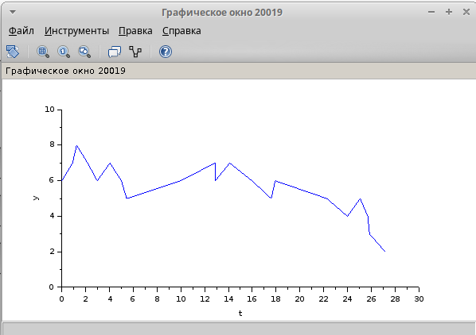

Рис. 5: График поступления и обработки заявок

График динамики размера очереди (рис. 6)

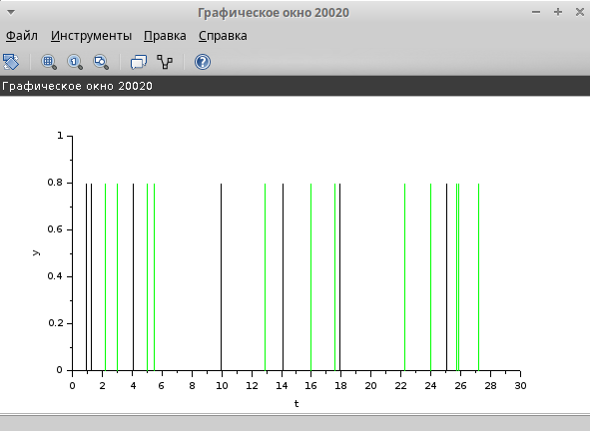

Рис. 6: График динамики размера очереди

# 4 Выводы

Рассмотрел пример моделирования в *xcos* системы массового обслуживания типа $M\left|M\right|1|∞$.

# Список литературы